Dubbo

1. 分布式应用的发展

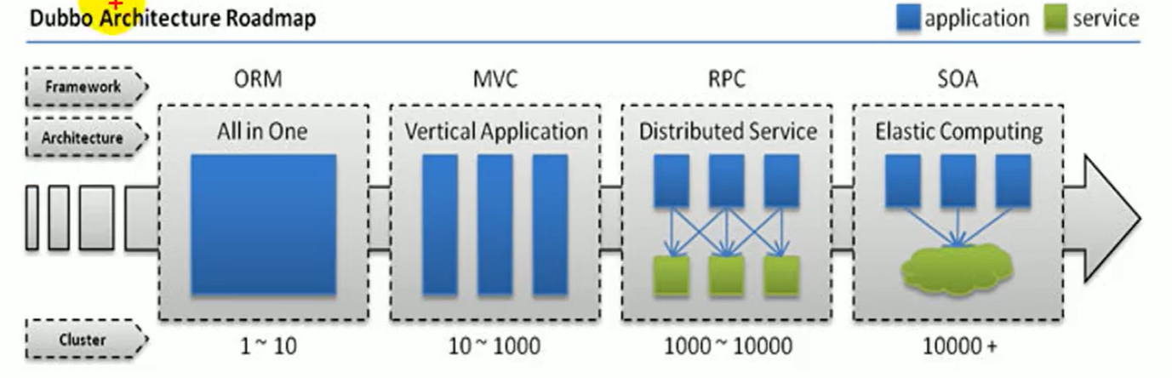

1. Timeout：生效优先级，方法级别的优先
   1. 精确优先（方法级别优先，接口次之，全局配置再次之）
   2. 消费者优先（级别一样，消费方优先，提供方次之）
2. 高可用场景：

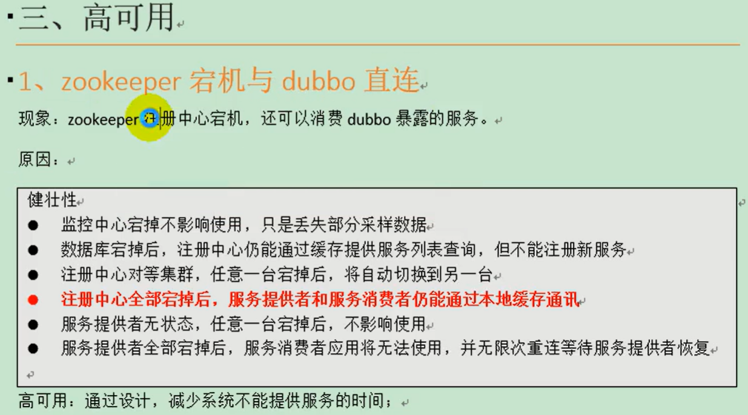

1. 服务降级

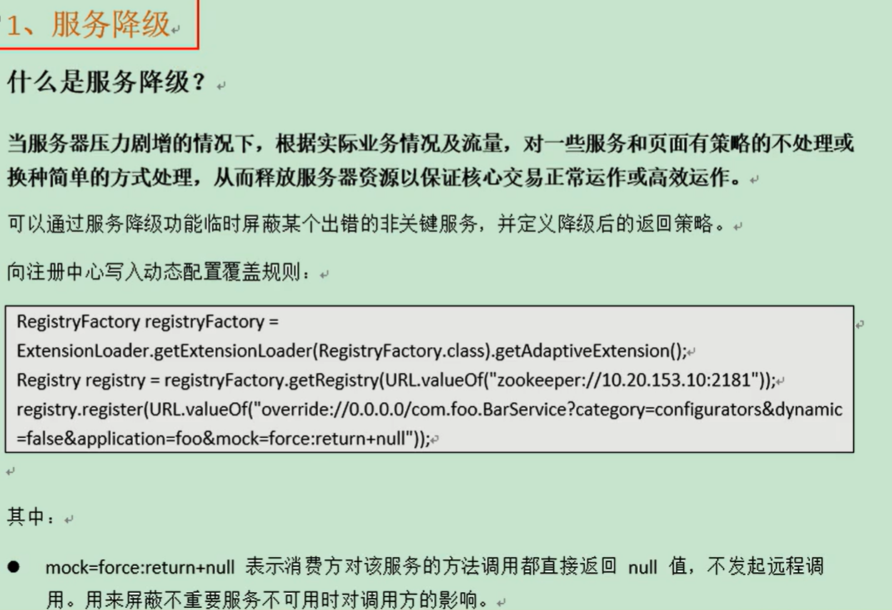



1. RPC：完成远程调用